**Template Lembar Kerja Individu dan Kelompok**

|  |  |  |
| --- | --- | --- |
| **Nama & NPM** | **Topik:** | **Tanggal:** |
|  |  |  |
| **[Nomor Soal] Identifikasi Masalah:** | | |
| 1. Uraikan permasalahan dan variabel 2. Rincikan sumber informasi yang relevan (buku / webpage) 3. Uraikan rancangan solusi yang diusulkan (jika ada). 4. Analisis susunan solusi, parameter solusi (jika ada). | | |
| **[Nomor Soal] Analisis dan Argumentasi** | | |
| 1. Uraikan rancangan solusi yang diusulkan. 2. Analisis solusi, kaitkan dengan permasalahan. | | |
| **[Nomor Soal] Penyusunan Algoritma dan Kode Program** | | |
| 1. Rancang desain solusi atau algoritma 2. Tuliskan kode program dan luaran 3. Beri komentar pada kode 4. Uraikan luaran yang dihasilkan 5. Screenshot/ Capture potongan kode dan hasil luaran | | |
| **[Nomor Soal] Kesimpulan** | | |
| 1. Analisa 2. Susunlah kesimpulan berdasarkan permasalahan, algoritma, dan kode program! 3. Apakah dasar alasan pengambilan keputusan Anda untuk kasus ini? 4. Evaluasi 5. Apa konsekuensi dari skenario pemprograman ini? 6. Evaluasi input, proses, dan luaran yang dihasilkan! (jika ada) 7. Kreasi 8. Apakah ada pengetahuan baru yang dikembangkan dan konsep baru sebagai usulan solusi? 9. Konstruksikan hubungan antara variabel yang berbeda dengan konsep yang anda ketahui! (jika ada) | | |
|  | | |

|  |  |  |
| --- | --- | --- |
| **Nama & NPM** | **Topik:** | **Tanggal:** |
| **ADEL JANUARTI SAPUTRI G1F024010** | **Pengenalan Java dan Tipe Data** | **27 Agustus 2024** |

**[No. 1] Identifikasi Masalah:**

Pada soal masih ada pesan kesalahan:

Error: Main method not found in class MyClass9, please define the main method as: public static void main(String[] args)

or a JavaFX application class must extend javafx.application.Application

**[No.1] Analisis dan Argumentasi**

1. Saya mengusulkan permasalahan ini dapat diatasi dengan cara mengganti ‘private static void’ menjadi ‘public static void’ seterusnya menambah tanda (“) di akhir Halo Mahasiswa UNIB, dan menambahkan (;) di akhir code System.***out***.println("Halo Mahasiswa UNIB")
2. Alasan solusi ini karena jika menggunakan ‘private’ di public class, code tidak akan bisa berjalan,
3. Perbaikan kode program dengan cara mengubah dan menambahkan code

**[No.1 ] Penyusunan Algoritma dan Kode Program**

1. Algoritma

Algoritma adalah langkah-langkah penyelesaian masalah.  
Misalkan algoritma membuat batik tulis:

1. Membuat desain batik
2. Melukis di kain
3. Menutupi bagian putih
4. Perwarnaan kain
5. Melukis Kembali dengan canting
6. Menghilangkan lilin
7. Membatik lagi
8. Nglorot
9. Mencuci kain batik
10. Kode program dan luaran

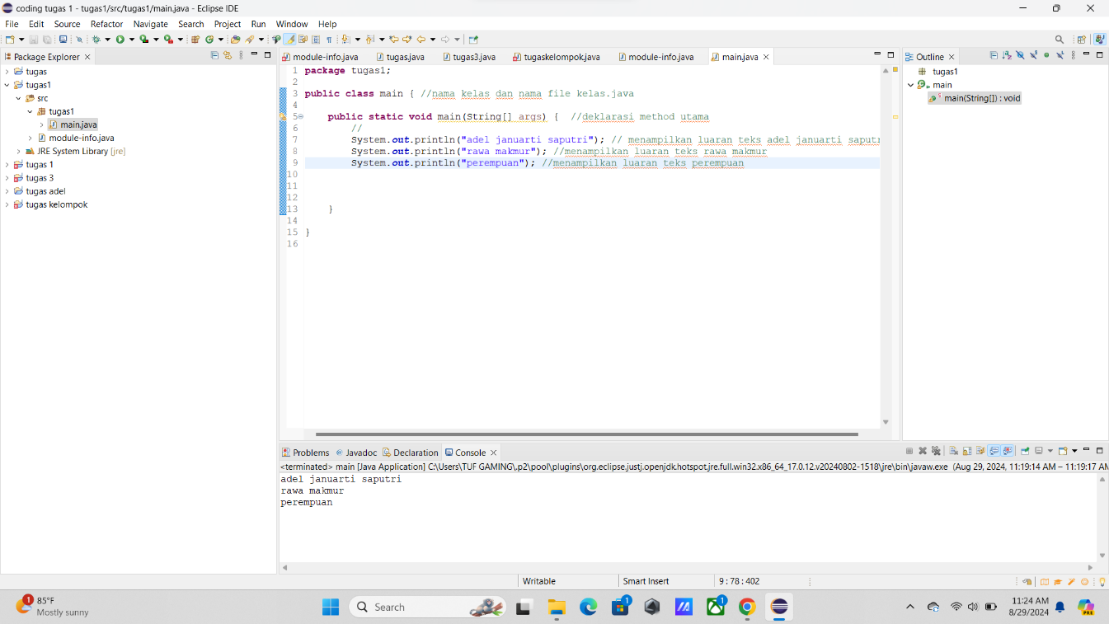

1. Screenshot/ Capture potongan kode dan hasil luaran

Beri komentar pada kode yang di Screenshot

1. Analisa luaran yang dihasilkan adalah:  
   Luaran sudah sesuai dengan program yang disusun dengan  
   Tipe data yang ditampilkan telah sesuai dengan kebutuhan dan permintaan data

**PEMBAHASAN DENGAN BENTUK ANALISA (1)**

* 1. Susunlah Kesimpulan berdasarkan permasalahan,algoritma,dan kode program!
  2. Apakah dasar alasan pengambilan Keputusan anda untuk kasus ini

1. **1.PERMASALAHAN:**

Kode yang diberikan memiliki beberapa kesalahan sintaks, termasuk akses modifier metode main, kesalahan penutupan string, dan ketidaksesuaian tanda kurung kurawal

**2**. **Algoritma**:

1.Ubah akses modifier metode main menjadi public

* 1. Perbaiki sintaks string dengan menambahkan tanda kutip ganda yang hilang dan pastikan tanda kurung tutupnya ada
  2. Pastikan semua tanda kurung kurawal dibuka dan ditutup dengan benar

1. Alasan mengambil Keputusan
   1. **Akses Modifier Metode main**: Untuk metode main, akses modifier harus public agar dapat diakses oleh JVM saat menjalankan program Java
   2. **Sintaks String dan Tanda Kurung**: Kesalahan dalam sintaks string dan tanda kurung dapat menyebabkan kesalahan kompilasi. Menyusun kode dengan benar memastikan program dapat dijalankan dengan sukses
   3. **Struktur Kode**: Kode harus terstruktur dengan benar dengan tanda kurung yang sesuai untuk memastikan bahwa semua blok kode diproses dengan benar.Top of FormBottom of Form

Jawaban Analisa:

Pada program itu saya menggunakan bentuk kelas public karena kelas public diperlukan agar dapat diakses oleh JVM dari luar paket dan memungkinkan metode main untuk dieksekusi.

Perbaikan program dengan menambahkan akses modifier public pada metode main dan memperbaiki sintaks string serta tanda kurung yang tidak lengkap, **karena struktur Java mengharuskan** metode main bersifat public agar dapat diakses oleh JVM, dan sintaks string serta tanda kurung harus benar agar kode dapat dikompilasi dan dijalankan

**LATIHAN 2**

2.1. Rekomendasikan tipe data yang tepat dari data Contoh 2

2.2.  Simpulkan karakteristik penggunaan setiap tipe data!

Jawaban :

1. 5

Tipe Data yang Direkomendasikan: `int` (integer)

Alasan nya adalah bilangan bulat tanpa angka desimal

2. ‘L’

Tipe Data yang Direkomendasikan:`char` (character)

Alasan nya adalah satu karakter tunggal yang dikelilingi oleh tanda kutip tunggal.

3. “mobil”

Tipe Data yang Direkomendasikan:`String`

Alasan nya adalah kumpulan karakter yang dikelilingi oleh tanda kutip ganda, yang mewakili teks.

4. 5.0

Tipe Data yang Direkomendasikan: `double` (atau `float` dalam beberapa bahasa pemrograman)

Alasan nya adalah bilangan desimal yang dapat memiliki presisi lebih tinggi dibandingkan `float`, tergantung pada bahasa pemrograman.

5. 5.0f

Tipe Data yang Direkomendasikan: `float`

Alasan nya adalah bilangan desimal yang disertai dengan sufiks `f`, yang menunjukkan bahwa ini adalah tipe `float`

6. -5

Tipe Data yang Direkomendasikan:`int` (integer)

Alasan nya adalah bilangan bulat negatif

2.2. Simpulkan karakteristik penggunaan setiap tipe data:

1. `int`

Karakteristik:

- Menyimpan bilangan bulat.

- Tidak memiliki komponen desimal.

- Rentang nilai tergantung pada sistem dan bahasa pemrograman (biasanya 2^31-1 untuk 32-bit `int`).

2. `char`

Karakteristik:

- Menyimpan satu karakter.

- Biasanya menggunakan satu byte dalam memori (walaupun ukuran bisa bervariasi di beberapa bahasa atau platform).

- Berguna untuk menyimpan dan memanipulasi karakter teks individual.

3. `String`

Karakteristik:

- Menyimpan kumpulan karakter (teks).

- Dikelilingi oleh tanda kutip ganda (pada sebagian besar bahasa pemrograman).

- Mendukung operasi seperti concatenation (penggabungan), substring, dan manipulasi teks.

4. `double`

Karakteristik:

- Menyimpan bilangan desimal dengan presisi ganda.

- Biasanya memiliki 64-bit penyimpanan memori.

- Digunakan untuk perhitungan yang memerlukan ketelitian lebih tinggi.

5. `float`

Karakteristik:

- Menyimpan bilangan desimal dengan presisi lebih rendah dibandingkan `double`.

**[NO 2] IDENTIFIKASI MASALAH**

Pada soal masih ada kesalahan yaitu:

Pastikan penggunaan tanda kutip (' untuk char, " untuk String) sesuai dengan bahasa pemrograman

Gunakan cara yang tepat untuk tipe data bilangan desimal (f untuk float, tanpa sufiks untuk double)

**[NO 2] ANALISIS DAN ARGUMENTASI**

Tipe int adalah pilihan yang tepat untuk bilangan bulat positif atau negatif.

Tipe char digunakan untuk karakter tunggal, menggunakan tanda kutip tunggal.

Tipe String digunakan untuk teks, menggunakan tanda kutip ganda.

Tipe double digunakan untuk bilangan desimal dengan presisi ganda, sementara float digunakan untuk bilangan desimal dengan presisi Tunggal

**[NO 2] PENYUSUNAN ALGORITMA DAN KODE PROGRAM**

1.algoritma

**1**. **integer_var** dengan nilai 5

**2. char_var** dengan karakter 'L'

**3. string_var** dengan string "mobil"

**4. double_var** dengan nilai 5.0

**5. float_var** dengan nilai 5.0 (dengan sufiks f)

**6. negative_int_var** dengan nilai -5

2.kode program dan luaran

a) Screenshot/ Capture potongan kode dan hasil luaran

Beri komentar pada kode yang di Screenshot

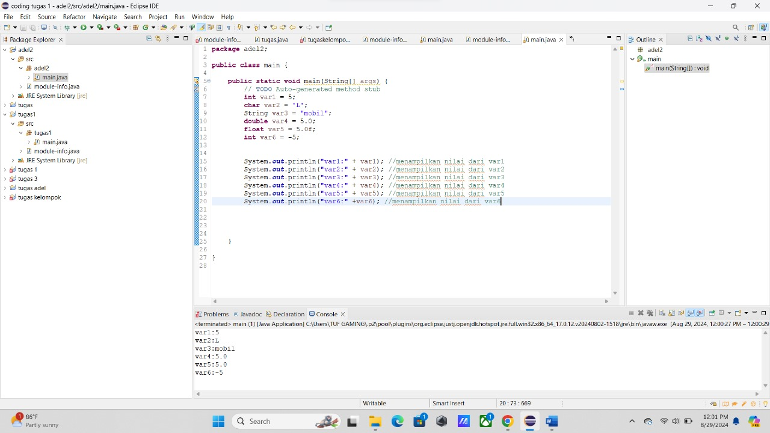

b.analisa luaran yang dihasilkan

Luaran sudah sesuai dengan program yang disusun Tipe data yang ditampilkan telah sesuai dengan kebutuhan dan permintaan data

**LATIHAN 3**

3.1. Evaluasi penyebab kesalahan pada Contoh 3!  
3.2. Rekomendasikan tipe data yang sesuai untuk data tersebut!

JAWABAN :

**3.1. Evaluasi penyebab kesalahan pada Contoh 3:**

1. **Kesalahan pada int a = 55555555555;**

**Pesan Kesalahan:** error: integer number too large

**Penyebab:** Nilai 55555555555 melebihi rentang tipe data int di Java. Tipe int hanya dapat menyimpan nilai dalam rentang dari -2^31 hingga 2^31-1 (yakni -2.147.483.648 hingga 2.147.483.647). Nilai yang diberikan lebih besar dari rentang ini

1. **Kesalahan pada byte b = 4444444444;**

**Pesan Kesalahan:** error: integer number too large

**Penyebab:** Tipe byte di Java hanya dapat menyimpan nilai dalam rentang dari -128 hingga 127. Nilai 4444444444 jauh melebihi rentang ini, sehingga tidak dapat disimpan dalam variabel byte

1. **Kesalahan pada char e = 'abc';**

**Pesan Kesalahan:** error: unclosed character literal

**Penyebab:** Tipe char di Java hanya dapat menyimpan satu karakter tunggal. Untuk menyimpan lebih dari satu karakter, harus menggunakan tipe data String. Tanda kutip tunggal digunakan untuk karakter tunggal, sedangkan tanda kutip ganda digunakan untuk string

**3.2. Rekomendasikan tipe data yang sesuai untuk data tersebut:**

1. **Untuk int a = 55555555555;**

**Tipe Data yang Direkomendasikan:** long

**Alasan:** karena tipe long dapat menyimpan nilai yang jauh lebih besar dibandingkan int, dengan rentang dari -2^63 hingga 2^63-1. Jadi, long a = 55555555555L; adalah tipe data yang tepat

1. **Untuk byte b = 4444444444;**

**Tipe Data yang Direkomendasikan:** long

**Alasan:** karena byte tidak dapat menangani nilai yang sangat besar. long adalah tipe data yang lebih sesuai untuk nilai besar. Untuk mendeklarasikan variabel long, gunakan long b = 4444444444L;

1. **Untuk char e = 'abc';**

**Tipe Data yang Direkomendasikan:** String

**Alasan:** karena char hanya untuk satu karakter tunggal, sedangkan abc adalah kumpulan karakter. Oleh karena itu, gunakan String e = "abc"; untuk menyimpan lebih dari satu karakter

**[NO 3] IDENTIFIKASI MASALAH:**

Pada soal masih ada kesalahan yaitu

* + 1. **int a = 55555555555**; Nilai 55555555555 terlalu besar untuk tipe data int. Dalam Java, tipe int memiliki rentang dari -2^31 hingga 2^31 - 1 (yakni, dari -2.147.483.648 hingga 2.147.483.647). Nilai 55555555555 melebihi rentang ini
    2. **byte b = 4444444444**; nilai 4444444444 jauh melebihi rentang tipe byte yang hanya dapat menyimpan nilai dari -128 hingga 127
    3. **float c = 12.345678910f** Tipe float memiliki presisi sekitar 7 digit desimal, dan 12.345678910 melebihi batas presisi ini. Sebagian dari nilai ini mungkin tidak disimpan dengan akurat
    4. **float c = 12.345678910f**; Tipe float memiliki presisi sekitar 7 digit desimal, dan 12.345678910 melebihi batas presisi ini. Sebagian dari nilai ini mungkin tidak disimpan dengan akurat

**[NO 3] ANALISIS DAN ARGUMENTASI**

**long a**: Memperbaiki batasan tipe int untuk menyimpan nilai yang lebih besar.

**int b**: Memperbaiki batasan tipe byte untuk menyimpan nilai yang lebih besar.

**double c**: Menggunakan double untuk memastikan presisi yang cukup untuk nilai desimal yang panjang.

**double d**: Sudah benar, tidak perlu diubah.

**String e**: Mengganti char dengan String untuk menyimpan teks lebih dari satu karakter

**[NO 3] PENYUSUNAN ALGORITMA DAN KODE PROGRAM**

1.algoritma

**long a:** Menyimpan nilai 55555555555L.

**int b:** Menyimpan nilai 4444444444.

**double c:** Menyimpan nilai 12.345678910.

**double d:** Menyimpan nilai 12.345678910.

**String e:** Menyimpan string "abc"

1. kode program dan luaran

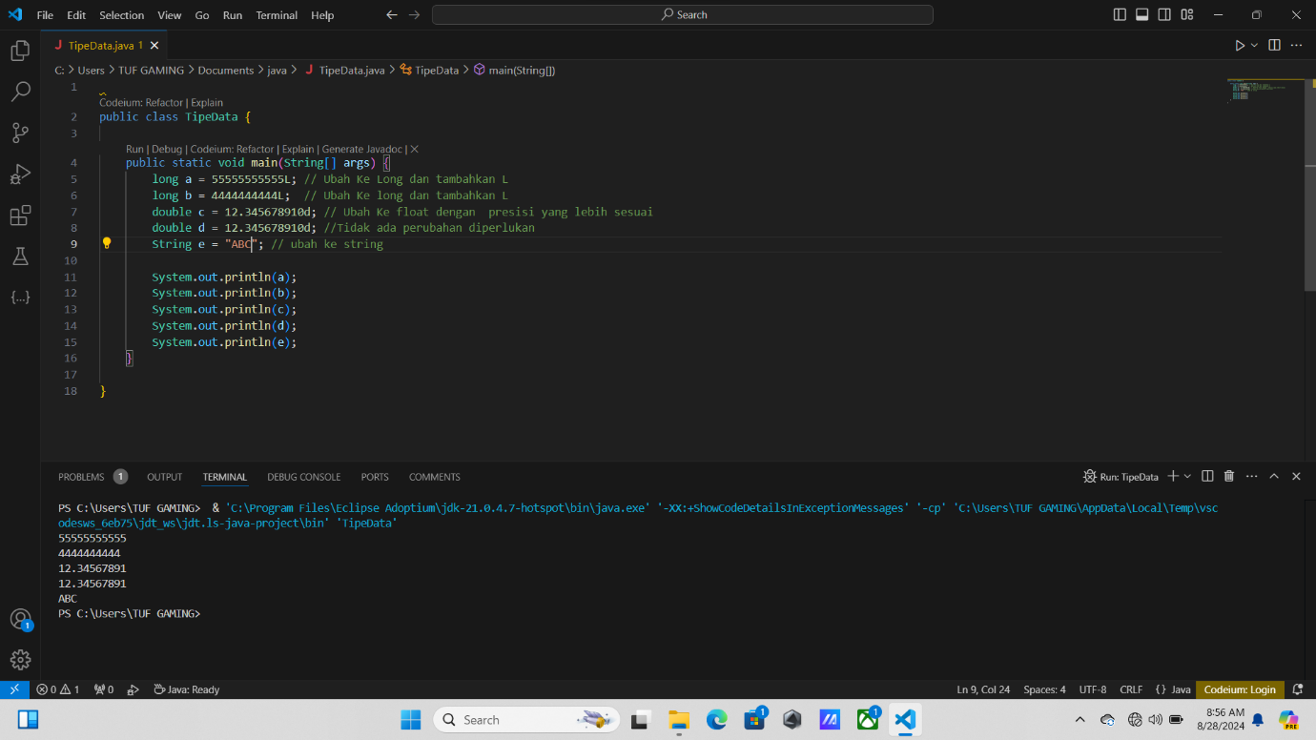

a.Screenshot/ Capture potongan kode dan hasil luaran beri komentar pada kode yang di Screenshot

b.Analisa luaran yang dihasilkan

Luaran sudah sesuai dengan program yang disusun. Tipe data yang ditampilkan telah sesuai dengan kebutuhan dan permintaan data

**[NO 3] KESIMPULAN ANALISA**

Pada program itu saya menggunakn bentuk kelas public karena di Java memberikan keuntungan dalam hal visibilitas dan aksesibilitas, mendukung modularitas, interoperabilitas, dan konsistensi struktur kode

**LATIHAN 4**

**[NO 4] IDENTIFIKASI MASALAH**

Pada soal masih terdapat kesalahan yaitu :

**Konversi int ke byte:** Nilai int yang berada di luar rentang byte menyebabkan overflow, menghasilkan nilai yang tidak terduga. Dalam hal ini, 270 menjadi -86 dalam tipe byte

**Konversi double ke int:** Bagian desimal dari double dihilangkan, menghasilkan nilai 128 dari 128.128

**Konversi double ke byte:** Sama dengan konversi int ke byte, konversi ini juga menyebabkan overflow karena nilai 128 melebihi rentang byte, menghasilkan nilai -128

**[NO 4] ANALISIS DAN ARGUMENTASI**

**Pentingnya Rentang Tipe Data:** Menyadari dan memeriksa rentang tipe data sangat penting untuk mencegah overflow dan memastikan hasil konversi sesuai dengan harapan

**Pemahaman Overflow dan Pemotongan:** Mengetahui bagaimana overflow dan pemotongan mempengaruhi hasil konversi dapat membantu dalam menulis kode yang lebih andal dan dapat diprediksi

**Penggunaan Konversi:** Konversi tipe data harus dilakukan dengan kesadaran akan dampaknya terhadap nilai yang dikonversi, dan jika hasil yang diinginkan tidak dapat dicapai dengan cara ini, pertimbangkan untuk menggunakan tipe data yang sesuai dari awal

**[NO 4] PENYUSUNAN ALGORITMA DAN KODE PROGRAM**

1.algoritma

1. **Deklarasi Variabel**:

Deklarasikan variabel dengan tipe data yang diperlukan, yaitu int, double, dan byte.

1. **Inisialisasi Variabel**:

Inisialisasi variabel dengan nilai-nilai yang akan digunakan untuk konversi tipe data

1. **Konversi int ke byte**:

Konversikan nilai int ke byte menggunakan casting.

Cetak nilai sebelum dan sesudah konversi

1. **Konversi double ke int**:

Konversikan nilai double ke int menggunakan casting.

Cetak nilai sebelum dan sesudah konversi

1. **Konversi double ke byte**:

Konversikan nilai double ke byte menggunakan casting.

Cetak nilai sebelum dan sesudah konversi

2.Kode program dan luaran

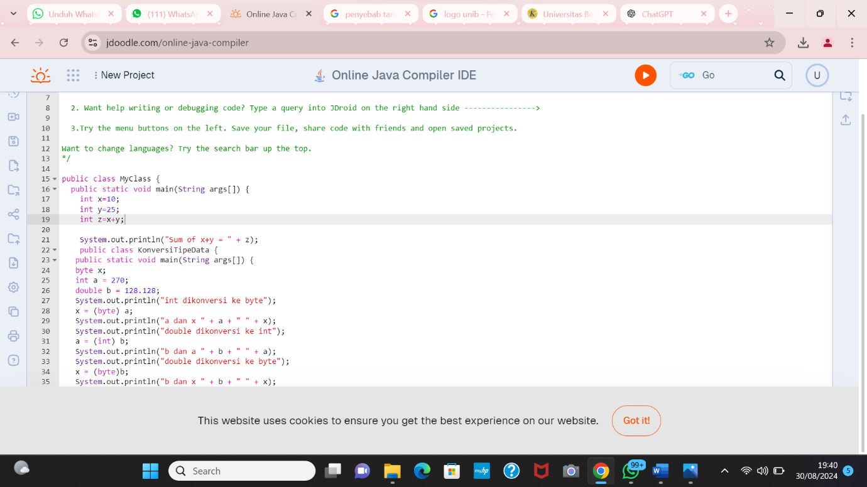

a.)Screenshot/ Capture potongan kode dan hasil luaranBeri komentar pada kode yang di Screenshot

b.)Analisa luaran yang dihasilkan Luaran sudah sesuai dengan program yang disusun  
Tipe data yang ditampilkan telah sesuai dengan kebutuhan dan permintaan data

**[NO 4] KESIMPULAN ANALISA**

1. **int dikonversi ke byte**:

Nilai 270 dikonversi menjadi 14 karena overflow.

Output: a dan x 270 14

1. **double dikonversi ke int**:

Nilai 128.128 dikonversi menjadi 128 setelah menghilangkan bagian desimal.

Output: b dan a 128.128 128

1. **double dikonversi ke byte**:

Nilai 128.128 dikonversi menjadi -128 setelah overflow.

Output: b dan x 128.128 -128

**REFLEKSI**

Menurut pengalaman saya belajar di mata kuliah komputer dan pemograman adalah hal baru bagi saya terutama belajar bahasa java yang menarik untuk di pelajari dan untuk minggu seterusnya adalah suatu hal yang menantang bagi saya dan pada minggu ini saya memiliki tantangan tersendiri terutama dalam coding saya merasa cukup kesulitan dalam codng tersebut akan tetapi saya yakin di minggu berikutnya saya mulai terbiasa dengan tugas tersebut dan untuk soal soal tersebut cukup menarik dan menantang bagi saya